一、设计目标和任务

提前选择所需三角函数功能，在输入一个（正负）数后，可以实现科学计算函数，包括正弦sin、余弦cos、反正弦arcsin、反正切arctan四个三角函数的计算，并能将结果显示在界面上。

二、测试阶段

打开trifunc.exe文件，可以看到下图界面。

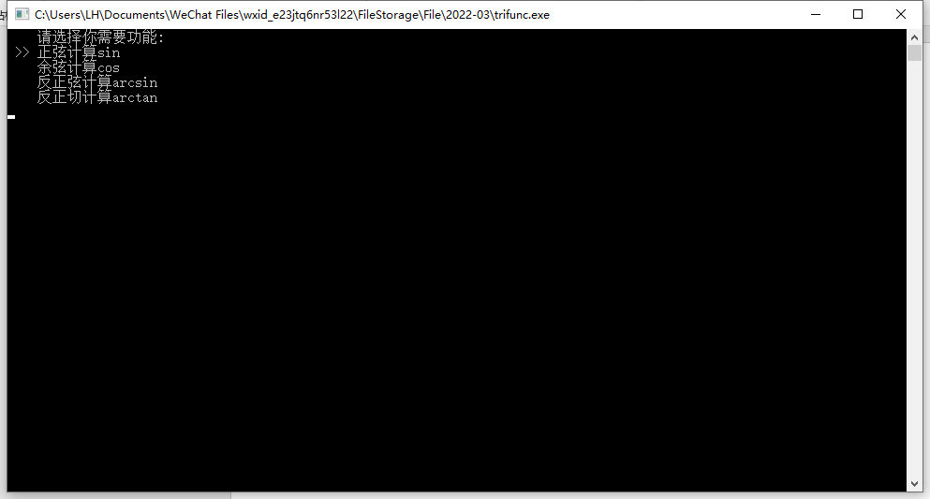

根据所需三角函数选择功能。

1.正弦计算sin

先选择正弦函数，可以看到下图界面。

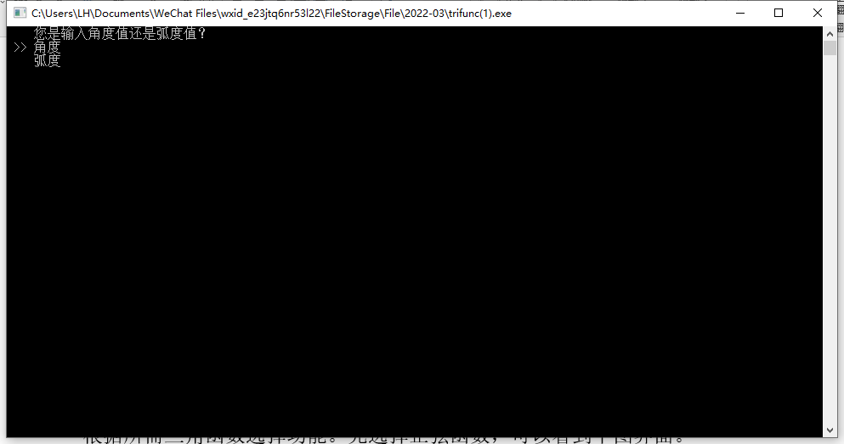

可以选择输入角度值或者输入弧度值。先选择输入角度，并输入30，可以看到sin30 = 0.5，符合要求。输入150，看到sin150 = 0.5，符合要求。

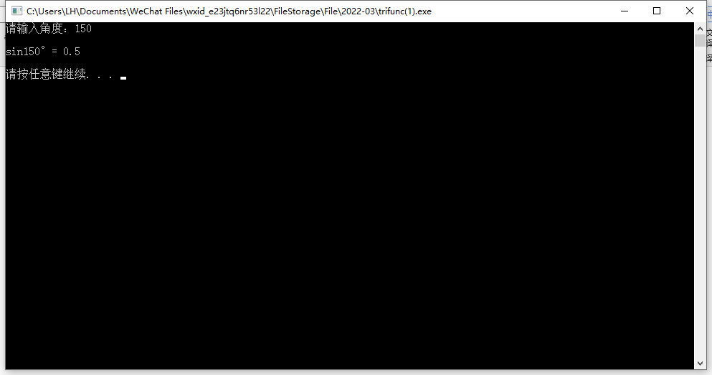

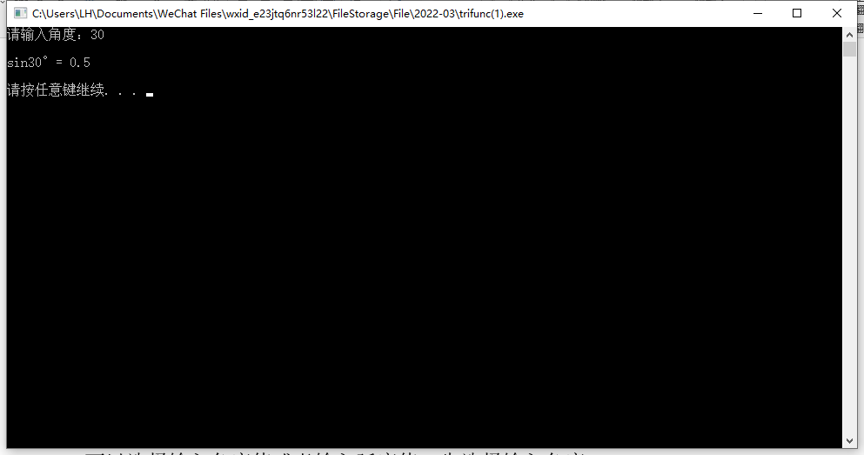

再次返回，选择输入弧度，输入0.5235987，可以看到先将弧度sin值仍为0.5，符合要求。

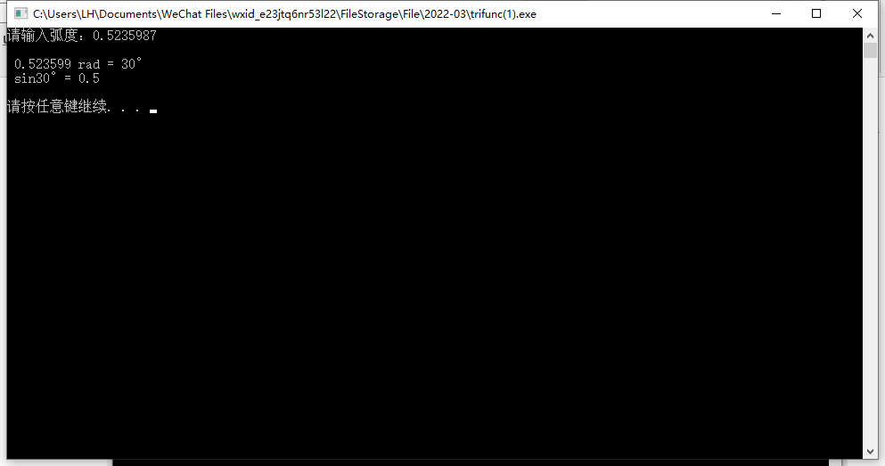

当输入非数字字符时，会报有非法输入字符的错误，符合要求。

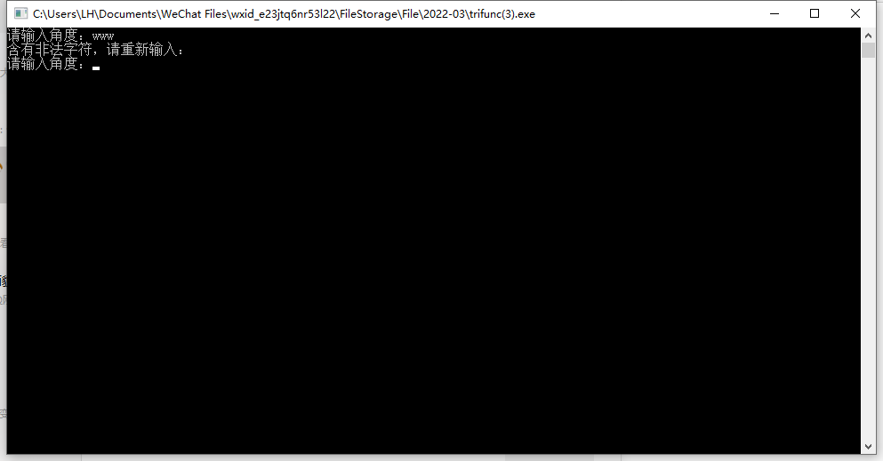

Sin函数主要实现代码如下：

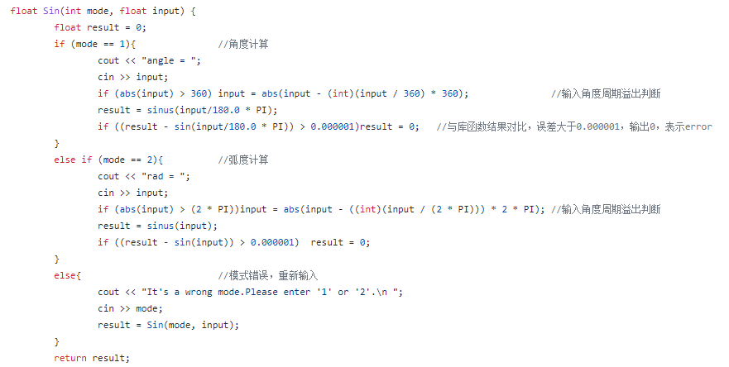

通过自己构造sin函数与库函数相减，限制精度为0.000001，大于这个误差时，输出为0，表示error，小于这个误差时，才会正常输出。

2.余弦计算cos

在主界面选择余弦计算cos功能，选择输入角度还是弧度。

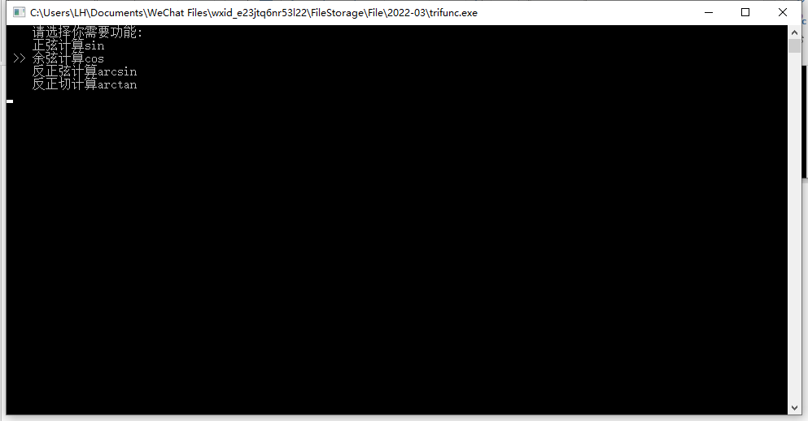

选择输入角度45，可以看到cos45 = 0.707103，符合要求。

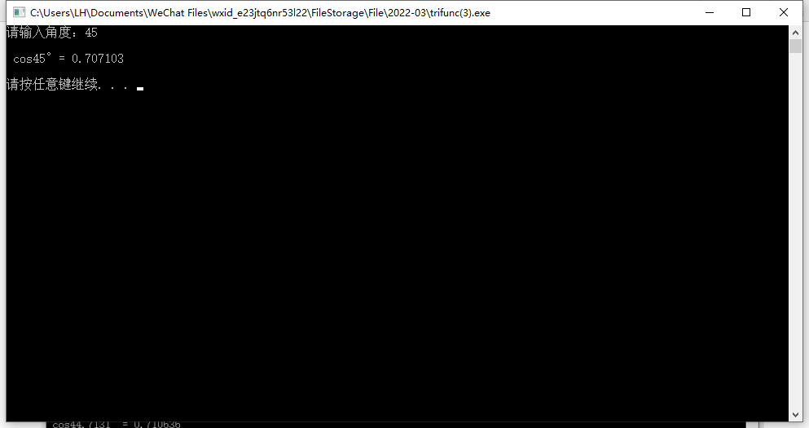

选择输入角度135，可以看到cos135 = -0.707103，符合要求。

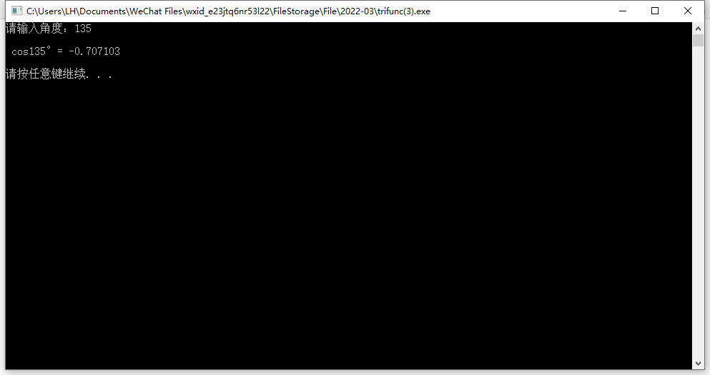

输入弧度0.78039，可以看到值为0.71063，符合要求。

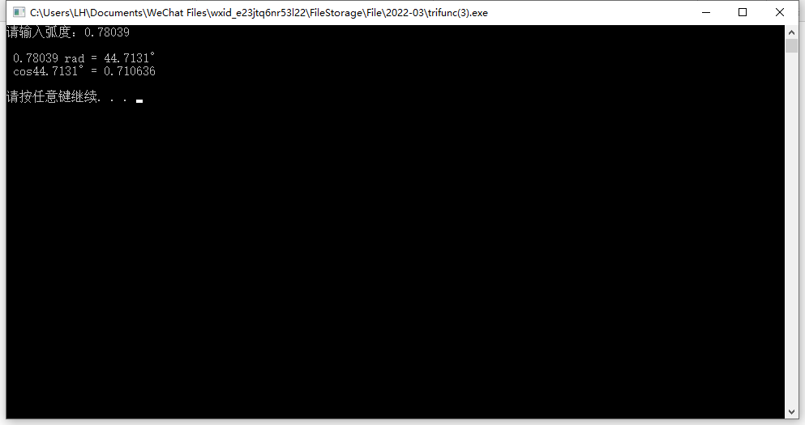

当输入不符合要求的字符时，会报错，符合要求。

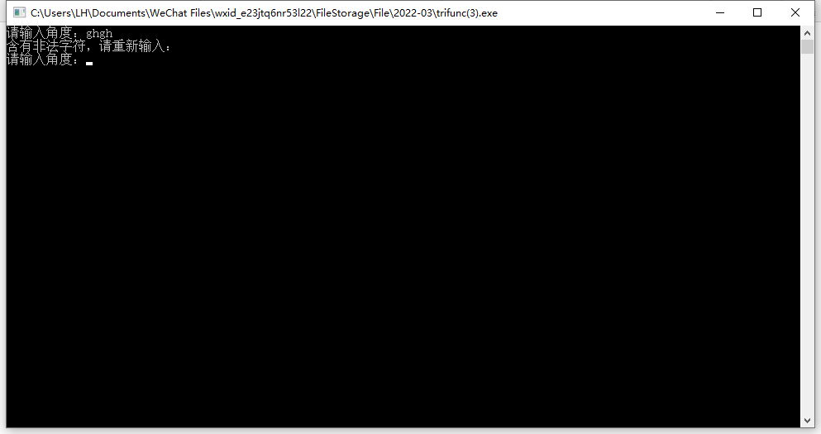

cos函数主要实现代码如下：

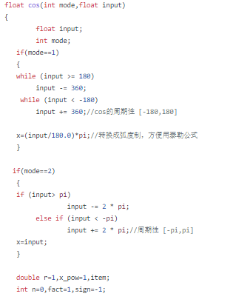

通过自己构造cos函数与库函数相减，限制精度为0.000001，大于这个误差时，输出为0，表示error，小于这个误差时，才会正常输出。

3.反正弦arcsin

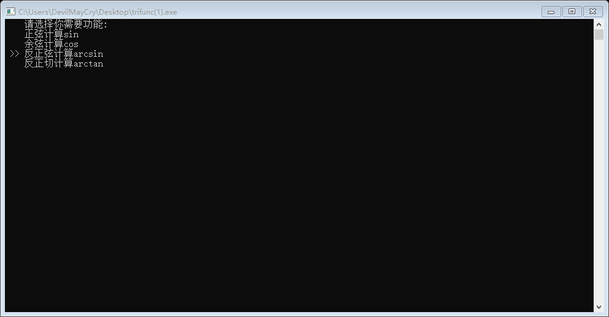首先在计算器主界面选择反正弦计算功能，如下图所示：

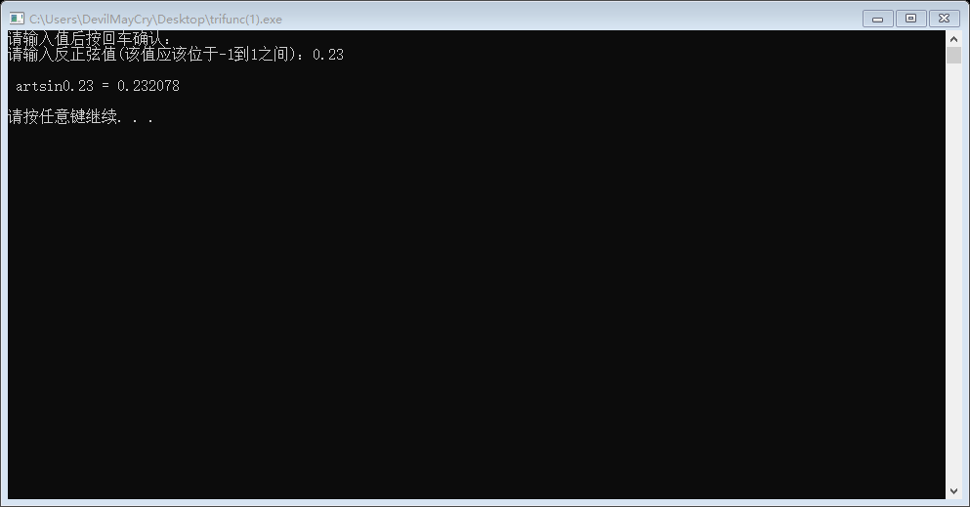当输入为定义域区间内且正确的值时，可直接获得正确结果，如下图所示：

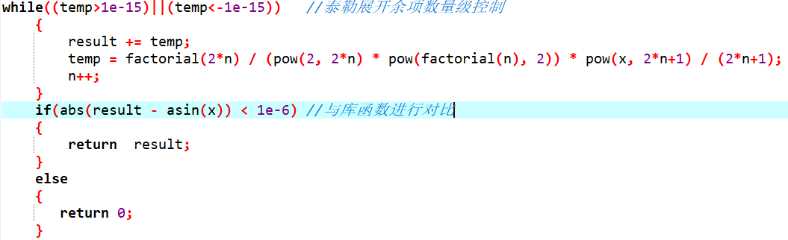arcsin通过基于泰勒展开的方法计算，利用控制展开式项的数量以及将函数计算结果与库函数结果进行对比以控制计算器的精度。具体实现代码部分如下图所示：

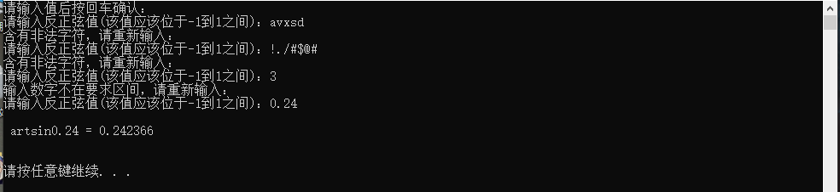当输入为不符合要求的非法数字或字符时，计算器会报错并要求重新输入，如下图所示：

4.反正切arctan

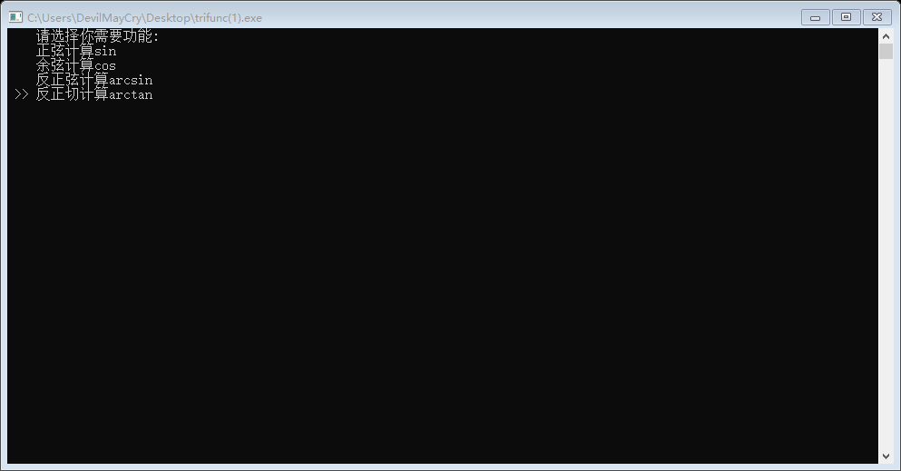首先在计算器主界面选择反正切计算功能，如下图所示：

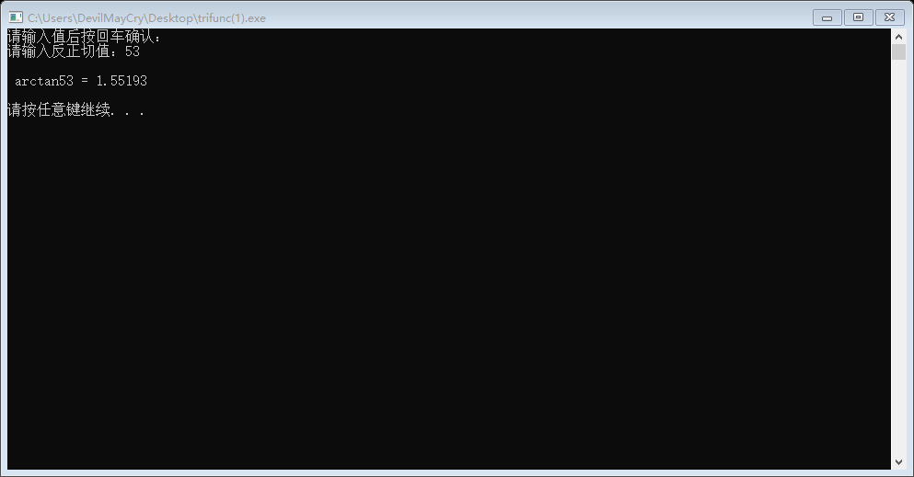当输入为定义域内切正确的值时，可直接获得正确结果，如下图所示：

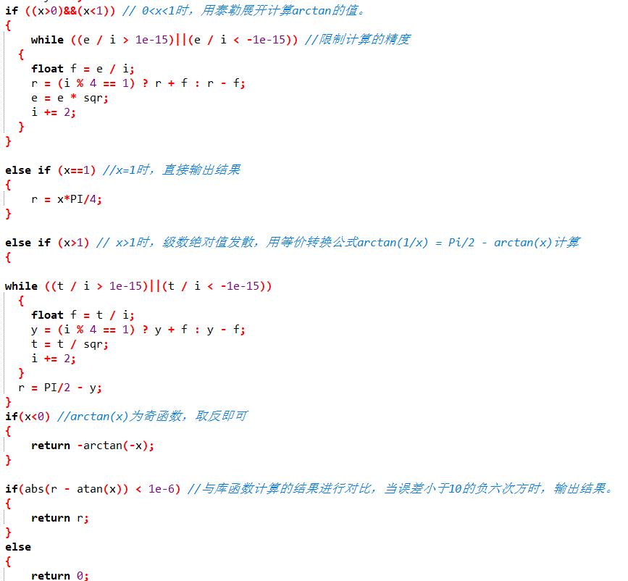arctan通过基于泰勒展开的方法计算，当输入的绝对值大于1时，级数发散，需利用等价变化进行计算。利用控制展开式项的数量以及将函数计算结果与库函数结果进行对比以控制计算器的精度。具体实现代码部分如下图所示：

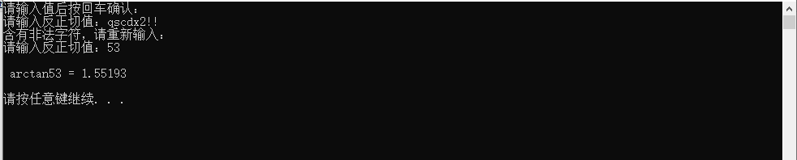当输入为不符合要求的非法字符时，计算器会报错并要求重新输入，如下图所示：